# CASO DE ESTUDIO RESERVA DE LABORATORIOS

El objetivo del sistema de reserva de laboratorios es administrar las reservas de laboratorios especializados del Centro Universitario de los Valles así como las prácticas que se realizan en los mismos.

Las funciones del sistema se listan a continuación:

**AUTENTIFICACION**

Se debe generar un inicio de sesión, de tal manera que se ingrese un usuario y contraseña, para acceder al sistema.

- El sistema verifica si el usuario existe en la BD.

- En caso de que el nombre de usuario o clave son incorrectos, se genera un mensaje de error.

- Al ingresar al sistema se da la opción de cerrar la sesión del usuario

**ROLES DE USUARIO**

- El sistema debe contar con tres roles de usuario: administrador, docente y alumno.

- El usuario administrador accede a las funcionalidades de administración de usuarios, docentes, materias, laboratorios, reservas y generación de reportes.

- El usuario docente está autorizado para crear prácticas de laboratorio y reservar laboratorio.

- El usuario alumno solamente puede ingresar a la funcionalidad de prácticas

**ADMINISTRACION DE USUARIO**

El usuario administrador, que acceda a la administración de usuarios, podrá visualizar a través de una tabla los nombres y roles de los distintos usuarios que se han creado.

- El registro de los datos para la creación de un nuevo usuario, se debe generar a través de un formulario, que permite la escritura en los campos correspondientes a nombre y contraseña, además de la elección de un rol de usuario en un campo de selección.

- El software permitirá actualizar los datos ingresados, correspondientes a un usuario específico (nombre, contraseña y tipo de usuario).

- El sistema debe dar la opción de eliminar usuarios.

**ADMINISTRACION DE DOCENTES**

El usuario administrador, que acceda a la administración de docentes, podrá visualizar a través de una tabla los nombres, apellidos, código, correo y teléfono de los distintos docentes que se han registrado.

- El registro de los datos para la creación de un nuevo docente, se debe generar a través de un formulario, que permite la escritura en los campos correspondientes a nombre apellido, código, correo y teléfono.

- El software permitirá modificar los datos, correspondientes a un docente específico (nombre, apellido, código, correo y teléfono).

- El sistema debe dar la opción de eliminar docentes.

**ADMINISTRACION DE MATERIAS**

EL usuario administrador, que acceda a la administración de materias, podrá visualizar a través de una tabla los crn, nombres, carrera y semestre de las distintas materias que se han registrado.

- El registro de los datos para la creación de una materia, se debe generar a través de un formulario, que permite la escritura en los campos correspondientes a crn, nombre, carrera y semestre.

- El software permitirá actualizar los datos, correspondientes a una materia específica

- El sistema debe dar la opción de eliminar materias.

**ADMINISTRACION DE LABORATORIOS**

El usuario administrador, que acceda a la administración de laboratorios, podrá visualizar a través de una tabla los ids, nombres, edificio y capacidad de los laboratorios que se han registrado.

- El registro de los datos para la creación de un nuevo laboratorio, se debe generar a través de un formulario, que permite la escritura en los campos correspondientes a nombre, edificio y capacidad.

- El software permitirá modificar los datos, correspondientes a un laboratorio específico.

- El sistema debe dar la opción de eliminar laboratorios.

**ADMINISTRACION DE EQUIPOS**

El usuario administrador, que acceda a la administración de equipos, podrá visualizar a través de una tabla los ids, nombres y descripción de los laboratorios que se han registrado.

- El registro de los datos para la creación de un nuevo equipo, se debe generar a través de un formulario, que permite la escritura en los campos correspondientes a nombre y descripción.

- El software permitirá modificar los datos, correspondientes a un equipo específico.

- El sistema debe dar la opción de eliminar equipos.

**ADMINISTRACION DE PRÁCTICAS**

El usuario administrador y el usuario docente, que accedan a la administración de prácticas, podrán visualizar a través de una tabla los ids, nombres y descripción de las prácticas que se han registrado.

- El registro de los datos para la creación de una nueva práctica se debe generar a través de un formulario, que permite la escritura en los campos correspondientes a nombre y descripción.

- El software permitirá modificar los datos, correspondientes a una práctica específica.

- El sistema debe dar la opción de eliminar prácticas. El usuario alumno podrá visualizar las prácticas y ver los detalles de estas.

**ADMINISTRACION DE LAS RESERVAS**

Los usuarios administrador o docente, que accedan a la administración de reserva de laboratorios, podrán visualizar a través de una tabla los días, horas, docentes, materias, equipo que se utilizará y laboratorios de las diferentes reservas que se han creado.

- El registro de los datos para la creación de una reserva, se debe generar a través de un formulario, que permite escoger el día, hora, docente, materia, equipo que se utilizará y laboratorio en un campo de selección.

- El software permitirá modificar los datos, correspondientes a una reserva específica.

- El sistema debe dar la opción de eliminar reservas.

- El usuario será capaz de borrar todas las reservas de los laboratorios haciendo clic en un botón.

- El usuario podrá realizar la búsqueda de una reserva, a través del día y o nombre de laboratorio de la reserva.

**GENERACION DE REPORTES**

El usuario administrador, que accedan a la funcionalidad de generación de reportes, podrán escoger entre dos tipos de reportes, el primero se basa en una tabla de doble entrada tipo horario, que según el laboratorio que se indique en un campo de selección, muestre el docente, materia y carrera de cada una de las reservas realizadas en ese laboratorio.

El segundo reporte es una tabla de doble entrada tipo horario, que según el nombre de docente que sea ingrese en un campo de selección, muestre el laboratorio docente y materia de cada reserva asociada a ese docente. - Debajo de los dos tipos de reportes generados, el sistema debe dar la opción de transformar el reporte a un archivo PDF, para su posterior impresión.

Puedes descargar el Modelo [Aquí](https://drive.google.com/file/d/1lMWfd_vYxKIP12MFm0sDqz61Wiwe3YoV/view?usp=sharing)

**MODELO RELACIONAL**

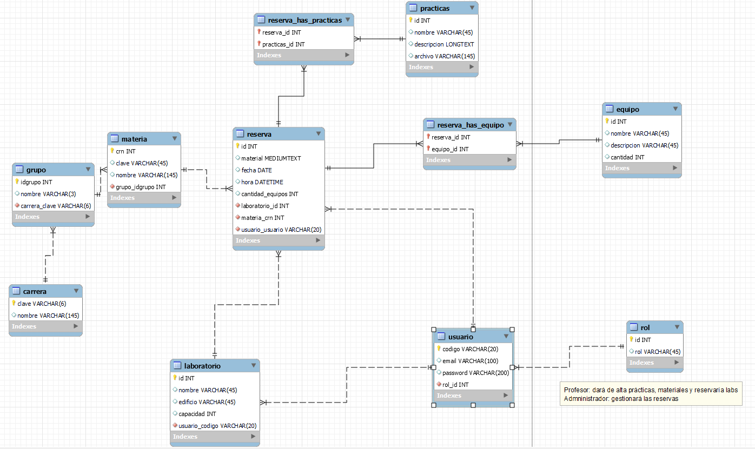

**CONSULTAS SQL**

**AUTENTIFICACION**

Registrar un nuevo usuario y contraseña

Verificar si el usuario existe en la base de datos

**ROLES DE USUARIOS**

Registrar los tres roles de usuario: administrador, docente y alumnos

Actualizar los roles de usuarios

Consultar los roles de usuarios

Eliminar algún rol de usuario

**ADMINISTRACION DE USUARIO**

Mostrar los nombres y roles de los distintos usuarios que se han creado

Mostrar los nombres de los usuarios de rol maestros

Registrar un nuevo usuario y asignarle un rol

Actualizar nombre, contraseña y el rol de un usuario

Eliminar usuarios

**ADMINISTRACION DE DOCENTES**

Mostrar los nombres, apellidos, código, correo y teléfono de los distintos docentes que se han registrado.

- Insertar un nuevo docente ( nombre apellido, código, correo y teléfono).

- Actualizar datos de docentes (nombre, apellido, código, correo y teléfono).

- Eliminar docentes.

**ADMINISTRACION DE MATERIAS**

- Mostrar a través de una tabla los crn, nombres, carrera y semestre de las distintas materias que se han registrado.

- Registrar nuevas materias ( crn, nombre, carrera y semestre).

- Actualizar los datos, correspondientes a una materia específica

- Eliminar materias.

**ADMINISTRACION DE LABORATORIOS**

- Mostrar a través de una tabla los ids, nombres, edificio y capacidad de los laboratorios que se han registrado.

- Registrar un nuevo laboratorio (nombre, edificio y capacidad).

- Modificar los datos correspondientes a un laboratorio específico.

- Eliminar laboratorios.

**ADMINISTRACION DE EQUIPOS**

- Mostrar a través de una tabla los ids, nombres y descripción de los laboratorios que se han registrado.

- Registrar un nuevo equipo (nombre y descripción).

- Modificar los datos correspondientes a un equipo específico.

- Eliminar equipos.

**ADMINISTRACION DE PRÁCTICAS**

- Mostrar a través de una tabla los ids, nombres y descripción de las prácticas que se han registrado.

- Registrar una nueva practica (nombre y descripción).

- Actualizar los datos correspondientes a una práctica específica.

- Eliminar prácticas.

**ADMINISTRACION DE LAS RESERVAS**

- Mostrar a través de una tabla los días, horas, docentes, materias, equipo que se utilizará y laboratorios de las diferentes reservas que se han creado.

- Registrar una reserva, seleccionando el día, hora, docente, materia, equipo que se utilizará y laboratorio.

- Modificar los datos correspondientes a una reserva específica.

- Eliminar reservas.

- Mostrar una reserva, a través de fecha, hora y nombre de laboratorio de la reserva.

**GENERACION DE REPORTES**

Mostrar según el laboratorio que se indique, lo siguiente: docente, materia y carrera, fecha y hora de cada una de las reservas realizadas en ese laboratorio.

Mostrar según el nombre de docente ingresado, el laboratorio, docente y materia de cada reserva asociada a ese docente.

Mostrar de cada una de las reservas la practica a realizar y el equipo que se utilizará.